第一章 课程设计目的
《连连看》只要将相同的两张牌用三根以内的直线连在一起就可以消除，规则简单容易上手。游戏速度节奏快，画面清晰可爱，适合细心的玩家。丰富的道具和公共模式的加入，增强游戏的竞争性。多样式的地图，使玩家在各个游戏水平都可以寻找到挑战的目标，长期地保持游戏的新鲜感。
鉴于自己比较喜欢玩练练看游戏以及上课时老师教的android开发技术，所以选择做一个简单的连连看游戏，以便增加自己的android开发经验，增加自己的小项目经验。

第二章 课程设计内容

- 设计简介

本文主要讲述了怎么利用Android相关技术来制作一个简单的Android小游戏，通过实际制作，实现了连连看游戏应有的一些基本功能。
如：开始游戏：当玩家点击开始按钮后进入游戏运行界面，并且直接开始游戏。
暂停游戏：当玩家点击暂停按钮之后时间条停止移动，视图切换到一个暂停界面。
继续游戏：在暂停游戏时点击该按钮返回游戏。
点击事件：当玩家点击连连看图片时做出相应相应并且对分数进行累加。
除此之外，本游戏还实现了高分排行榜等功能。
制作本游戏的开发工具为Eclipse以及PhotoShop。

- 设计说明

系统结构设计
该游戏共分为三大功能模块
- 界面绘制模块
- 连连看算法消除模块
- 储存模块
界面绘制模块是游戏的主要模块，主要负责游戏界面的绘制工作，细分为游戏界面绘制和菜单界面绘制。
练练看算法消除模块是游戏的副模块，主要负责连连看中的图块的消除判断以及消除连线的生成算法，细分为判断是否可以消除和连线生成算法。
储存模块是游戏的辅助模块，主要负责游戏的分数储存。

- 功能及示意图
 | 类名 | 描述
共享数据区 | GameData | 用于记录游戏的状态值,与平台无关
共享数据区 | ImageData | 此处存放游戏图片资源，与平台有关
共享数据区 | Line | 图块连线数据结构
游戏渲染区 | MyRender | 游戏渲染类，负责所有可视化显示
游戏渲染区 | GameHelp | 帮助面板
游戏渲染区 | GameLoss | 失败面板
游戏渲染区 | GameMenu | 主菜单面板
游戏渲染区 | GameObject | 游戏中的所有面板类的父类
游戏渲染区 | GamePanel | 游戏面板
游戏渲染区 | GamePause | 暂停面板
游戏渲染区 | GameRank | 排行榜面板
游戏渲染区 | GameWin | 胜利面板
游戏逻辑区 | GameLogic | 游戏逻辑类,主要负责处理游戏中的逻辑处理
游戏逻辑区 | MapFunction | 游戏地图操作类
开发辅助区 | Common | 定义游戏状态类
开发辅助区 | GameObjectFactory | GameObject的简单工厂，用于得到对应的面板
开发辅助区 | Tool | 工具类，主要存放跟平台有关代码

- 详细类层次图
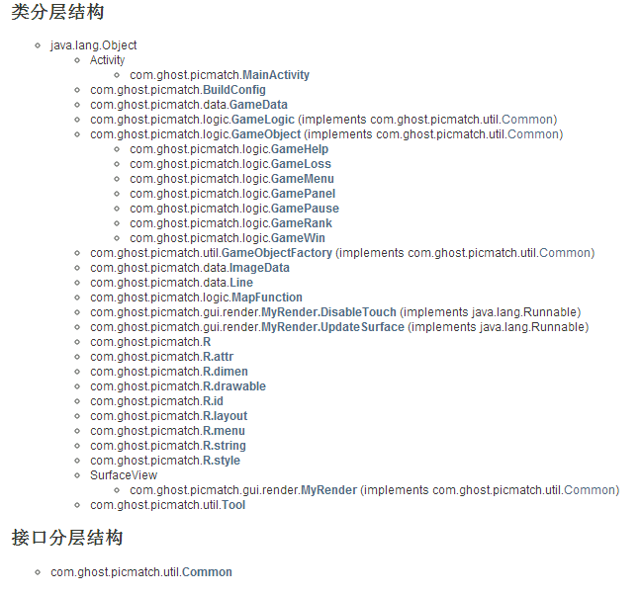

第三节 设计流程

- 游戏素材设计
图块素材来源于网络图标素材
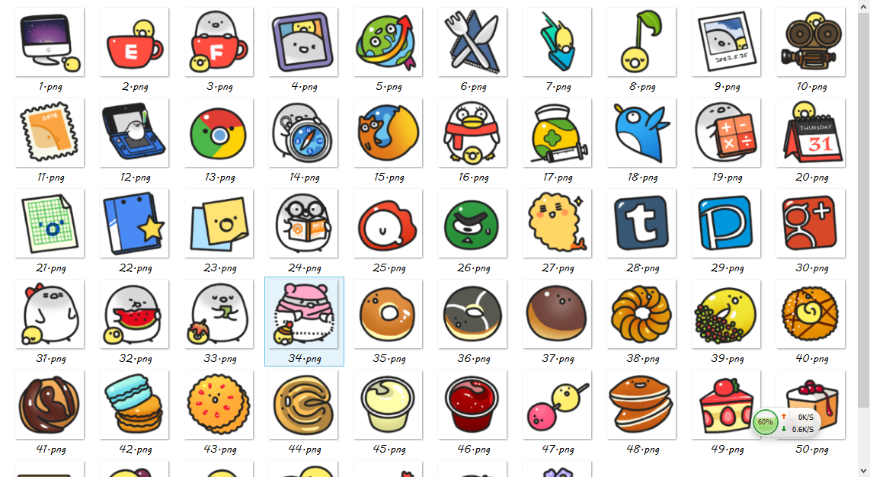
其他素材均来源于自己PS
广告LOGO:

第一种按钮：

第二种按钮：
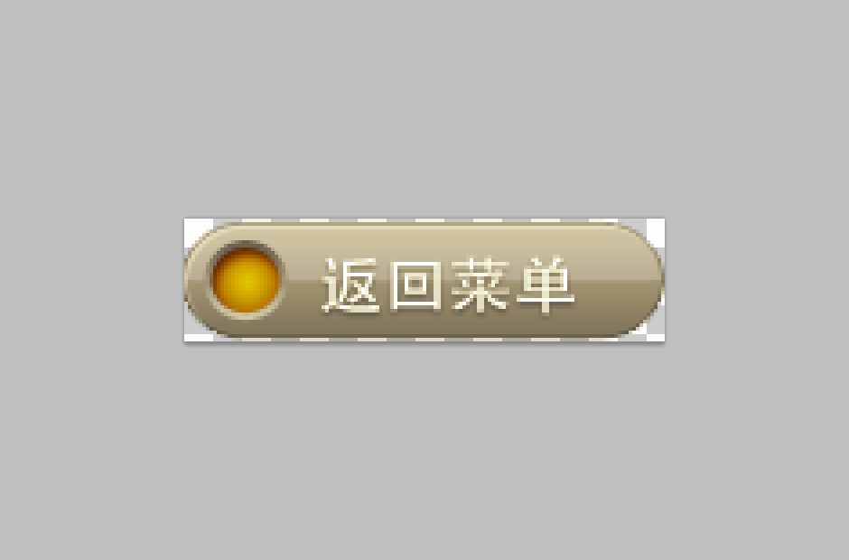
帮助说明：
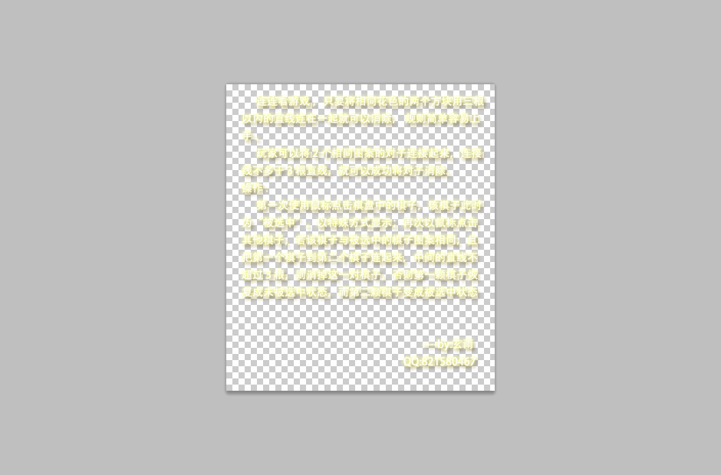
排行榜背景：
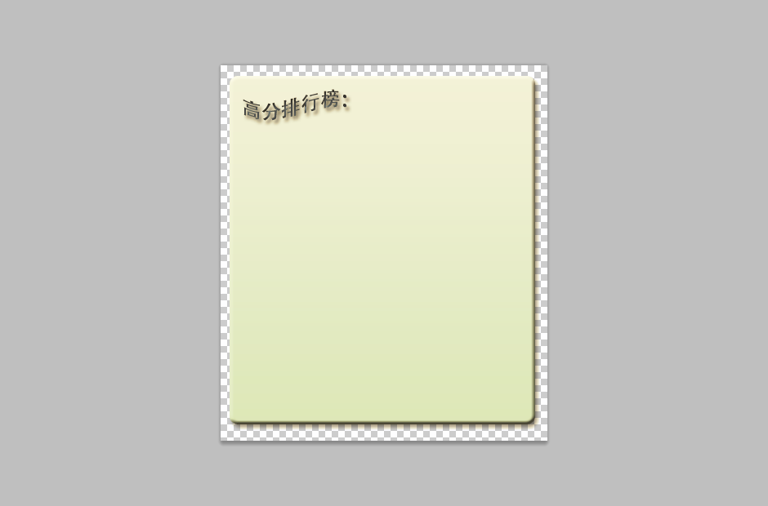
所有按钮：
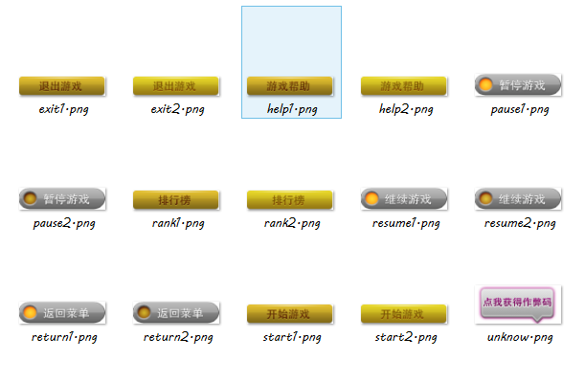
- 游戏流程设计
1）总体流程图
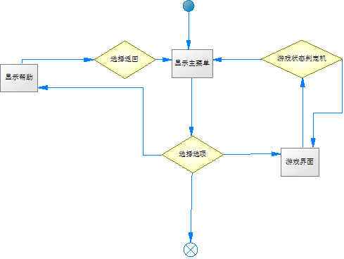
- 游戏简单逻辑流程图
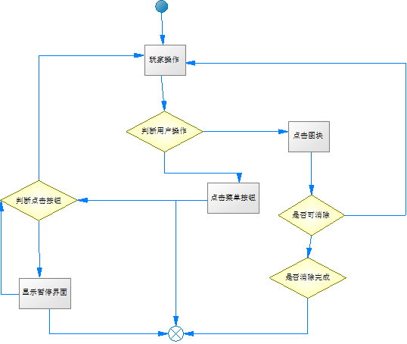

第三节 实现功能
- 界面实现类
- 界面抽象类
package com.ghost.picmatch.logic;

import android.graphics.Canvas;
import android.graphics.Paint;

import com.ghost.picmatch.util.Common;

/**
* 游戏中的所有面板类的父类
* @author ghost
*
*/
public abstract class GameObject implements Common {

/**
* 绘制该面板下的背景
* @param canvas
* @param paint
*/
abstract public void drawBackground(Canvas canvas,Paint paint);

/**
* 绘制该面板下的功能图像
* @param canvas
* @param paint
*/
abstract public void drawFunc(Canvas canvas,Paint paint);

/**
* 绘制该面板下的Logo位置
* @param canvas
* @param paint
*/
abstract public void drawLogo(Canvas canvas,Paint paint);

/**
* 绘制该面板下的按钮位置
* @param canvas
* @param paint
*/
abstract public void drawButton(Canvas canvas,Paint paint);

/**
* 进行对应的逻辑处理
*/
abstract public void doLogic();

/**
* 进行对应的触屏事件的响应
* @param x
* @param y
*/
abstract public void clickAction(int x,int y);
}

- 界面工厂类
package com.ghost.picmatch.util;

import com.ghost.picmatch.logic.GameHelp;
import com.ghost.picmatch.logic.GameLoss;
import com.ghost.picmatch.logic.GameMenu;
import com.ghost.picmatch.logic.GameObject;
import com.ghost.picmatch.logic.GamePanel;
import com.ghost.picmatch.logic.GamePause;
import com.ghost.picmatch.logic.GameRank;
import com.ghost.picmatch.logic.GameWin;

/**
* GameObject的简单工厂，用于得到对应的面板
* @author ghost
*
*/
public class GameObjectFactory implements Common {

private static GameMenu menu;
private static GamePanel run;
private static GamePause pause;
private static GameWin win;
private static GameLoss loss;
private static GameHelp help;
private static GameRank rank;

public static void inilization() {
menu = new GameMenu();
run = new GamePanel();
pause = new GamePause();
win = new GameWin();
loss = new GameLoss();
help = new GameHelp();
rank = new GameRank();
}

public static GameObject getInstance(int status) {
switch (status) {
case LOADING:
return null;
case MENU:
return menu;
case PAUSE:
return pause;
case RANK:
return rank;
case WIN:
return win;
case LOSS:
return loss;
case HELP:
return help;
case RUN:
return run;
default:
return null;
}
}
}

- 绘图面板实例（主菜单面板）
package com.ghost.picmatch.logic;

import com.ghost.picmatch.data.GameData;
import com.ghost.picmatch.data.ImageData;
import com.ghost.picmatch.util.GameObjectFactory;
import com.ghost.picmatch.util.Tool;

import android.graphics.Canvas;
import android.graphics.Paint;

/**
* 主菜单面板
* @author ghost
*
*/
public class GameMenu extends GameObject {

@Override
public void drawBackground(Canvas canvas, Paint paint) {
Tool.drawImage(ImageData.background[0], 0, 0, GameData.width,
GameData.height, canvas,paint);

}

@Override
public void drawFunc(Canvas canvas, Paint paint) {
Tool.drawImage(ImageData.ad_button, 40, 170, 400, 125, canvas,paint);

}

@Override
public void drawLogo(Canvas canvas, Paint paint) {
Tool.drawImage(ImageData.logo, 65, 65, 350, 80, canvas,paint);

}

@Override
public void drawButton(Canvas canvas, Paint paint) {
Tool.drawImage(ImageData.start_button[0], 140, 350, 200, 44, canvas,paint);
Tool.drawImage(ImageData.help_button[0], 140, 430, 200, 44, canvas,paint);
Tool.drawImage(ImageData.rank_button[0], 140, 510, 200, 44, canvas,paint);
Tool.drawImage(ImageData.exit_button[0], 140, 590, 200, 44, canvas,paint);

}

@Override
public void clickAction(int x, int y) {
if (x >= 140 && x <= 340) {
if (y >= 350 && y <= 394) {
GameLogic.prepareNewGame();
GameData.status = RUN;
} else if (y >= 430 && y <= 474) {
GameData.status = HELP;
} else if (y >= 510 && y <= 554) {
((GameRank) GameObjectFactory.getInstance(RANK))
.loadScoreList();
GameData.status = RANK;
} else if (y >= 590 && y <= 634) {
System.exit(0);
}
}
}

@Override
public void doLogic() {
// TODO Auto-generated method stub

}

}

- 逻辑实现类
- 图块是否可以消除
// 判断竖
private static boolean judgeVertical(Point p1, Point p2, int[][] map) {
if (p1.x != p2.x) {
return false;
}
for (int i = ((p1.y < p2.y) ? p1.y : p2.y) + 1; i < ((p1.y > p2.y) ? p1.y
: p2.y); i++) {
if (map[p1.x][i] != -1) {
return false;
}
}
return true;
}

// 判断横
private static boolean judgeHorizontal(Point p1, Point p2, int[][] map) {
if (p1.y != p2.y) {
return false;
}
for (int i = ((p1.x < p2.x) ? p1.x : p2.x) + 1; i < ((p1.x > p2.x) ? p1.x
: p2.x); i++) {
if (map[i][p1.y] != -1) {
return false;
}
}
return true;
}

private static boolean judgeNone(Point p1, Point p2, int[][] map) {
return judgeVertical(p1, p2, map) || judgeHorizontal(p1, p2, map);
}

private static boolean judgeOne(Point p1, Point p2, int[][] map) {
Point tempPoint1 = new Point(p1.x, p2.y);
Point tempPoint2 = new Point(p2.x, p1.y);
if ((map[tempPoint1.x][tempPoint1.y] == -1)
&& judgeNone(p1, tempPoint1, map)
&& judgeNone(p2, tempPoint1, map)) {
temp_point.add(tempPoint1);
return true;
} else if ((map[tempPoint2.x][tempPoint2.y] == -1)
&& judgeNone(p1, tempPoint2, map)
&& judgeNone(p2, tempPoint2, map)) {
temp_point.add(tempPoint2);
return true;
}
return false;
}

private static boolean judgeTwo(Point p1, Point p2, int[][] map) {
Point tempPoint;
for (int i = 0; i < 10; ++i) {
if (i == p1.x) {
i++;
if (i >= 10) {
break;
}
}
tempPoint = new Point(i, p1.y);
if (map[tempPoint.x][tempPoint.y] != -1)
continue;
if ((judgeHorizontal(p1, tempPoint, map) && judgeOne(p2, tempPoint,
map))) {
temp_point.add(tempPoint);
return true;
}
}
for (int i = 0; i < 9; ++i) {
if (i == p1.y) {
i++;
if (i >= 9) {
break;
}
}
tempPoint = new Point(p1.x, i);
if (map[tempPoint.x][tempPoint.y] != -1)
continue;
if ((judgeVertical(p1, tempPoint, map) && judgeOne(p2, tempPoint,
map))) {
temp_point.add(tempPoint);
return true;
}
}
return false;
}

/**
* 判断指定的两个点能否消除
* @param pp1
* @param pp2
* @param map
* @return
*/
public static boolean canDecrease(Point pp1, Point pp2, int[][] map) {
temp_point = new ArrayList<Point>();
if ((map[pp1.x][pp1.y] != map[pp2.x][pp2.y]) || map[pp1.x][pp1.y] == -1
|| pp1.equals(pp2)) {
return false;
}
Point p1 = new Point(pp1.x + 1, pp1.y + 1);
Point p2 = new Point(pp2.x + 1, pp2.y + 1);
int[][] data = new int[10][9];
for (int i = 0; i < 10; i++) {
for (int j = 0; j < 9; j++) {
data[i][j] = -1;
}
}
for (int i = 0; i < 8; ++i) {
for (int j = 0; j < 7; ++j) {
data[i + 1][j + 1] = map[i][j];
}
}
if (judgeNone(p1, p2, data)) {
temp_point.clear();
return true;
}
if (judgeOne(p1, p2, data)) {
return true;
}
if (judgeTwo(p1, p2, data)) {
return true;
}
return false;
}

- 连线路径绘制
public class Line {
public int x, y, w, h;
public int life = 7;

public Line(int x, int y, int w, int h) {
this.x = x;
this.y = y;
this.w = w;
this.h = h;
}

/**
* 绘制自己
* @param canvas
* @param paint
*/
public void drawSelf(Canvas canvas, Paint paint) {
if(w<0) {
w=-w;
}
if(h<0) {
h=-h;
}
Tool.drawImage(ImageData.line, x, y, w, h, canvas, paint);
life--;
}
}

这里是绘制代码调用代码：
for (int i = 0; i < GameData.lines.size(); ++i) {
Line temp = GameData.lines.get(i);
if (temp.life > 0) {
temp.drawSelf(canvas, paint);
} else {
GameData.lines.remove(temp);
}
}

第三章 课程设计总结
- 作品效果展示



- 总结
本游戏基本功能都已经完善，当通关所有第九关是游戏会崩溃，权且当做通关奖励....以及消除分数算法有待提升。通过本次课程设计，让我加深对android开发的理解。

参考文献
- Satya Komatineni，Dave Maclean．精通Android［M］
- 李华明 Android游戏编程之从零开始

